
Universidad CENFOTEC
Curso:
Programación Orientada a Objetos
Tipo de actividad: Portafolio 1
Título del Portafolio: Sistema de Gestión de Biblioteca
Estudiante:
Josué Francisco Solano Arce
Profesores:
Álvaro Cordero Peña
Código del curso: SOFT-04/ BISOFT-07
Fecha de entrega: Octubre 12, 2025

Contenido
1 – Selección y Análisis del Problema 3
Justificación de la elección 3
Contexto del sistema 3
2 – Diseño Orientado a Objetos 4
Entidades principales identificadas 4
Relaciones entre clases 4
Diagramas UML 5
3 – Implementación en Java 5
4 – Reflexión y Conclusión 8
5- Referencias y Complementos 9
• Repositorio en GitHub: 9
• Portafolio digital: 9

1 – Selección y Análisis del Problema

He estado observando que muchas bibliotecas aún registran la información de libros, usuarios y préstamos de forma manual, utilizando cuadernos o planillas. Este método suele generar errores, pérdida de información y dificulta el control de los préstamos y devoluciones.
Por esta razón, considero que las bibliotecas necesitan un sistema que permita registrar y gestionar de manera más eficiente los libros, usuarios y préstamos. Este sistema ayudaría a mejorar la organización, optimizar el tiempo del personal y ofrecer un servicio más ordenado y confiable.

Justificación de la elección
Elegí este problema porque me parece útil y práctico. Muchas bibliotecas todavía manejan los libros, los usuarios y los préstamos de forma manual, y eso puede causar errores o confusiones. Un sistema de gestión de biblioteca ayuda a organizar todo mejor y al mismo tiempo me permite aplicar los conceptos de Programación Orientada a Objetos (POO). Además, con este proyecto puedo practicar cómo analizar, diseñar e implementar un software de manera modular y ordenada.

Contexto del sistema
Actualmente, muchas bibliotecas registran libros, usuarios y préstamos de forma manual. Esto genera errores, pérdida de información y dificulta el control de los préstamos.
El sistema se implementará en una biblioteca para automatizar el registro de libros, usuarios y préstamos, mejorando la organización y optimizando el tiempo del personal.

2 – Diseño Orientado a Objetos
Entidades principales identificadas
Para el diseño del sistema de biblioteca, se identificaron las siguientes entidades:
Libro: Representa cada ejemplar con atributos como título, autor, editorial y fecha de publicación.
Usuario: Contiene la información de las personas registradas en el sistema.
Bibliotecario: Se encarga de gestionar las operaciones de préstamo y devolución.
Préstamo: Relaciona un usuario con un libro e incluye las fechas de préstamo y devolución.
Biblioteca: Representa la institución en su conjunto.

Relaciones entre clases
Composición: Entre Préstamo y Libro, y entre Préstamo y Usuario, porque un préstamo está compuesto específicamente por un libro y un usuario.
Asociación: Entre Bibliotecario y Biblioteca, ya que un bibliotecario trabaja asociado a una biblioteca.
Dependencia: Entre Préstamo y Bibliotecario, porque un préstamo depende de la autorización del bibliotecario.

Diagramas UML
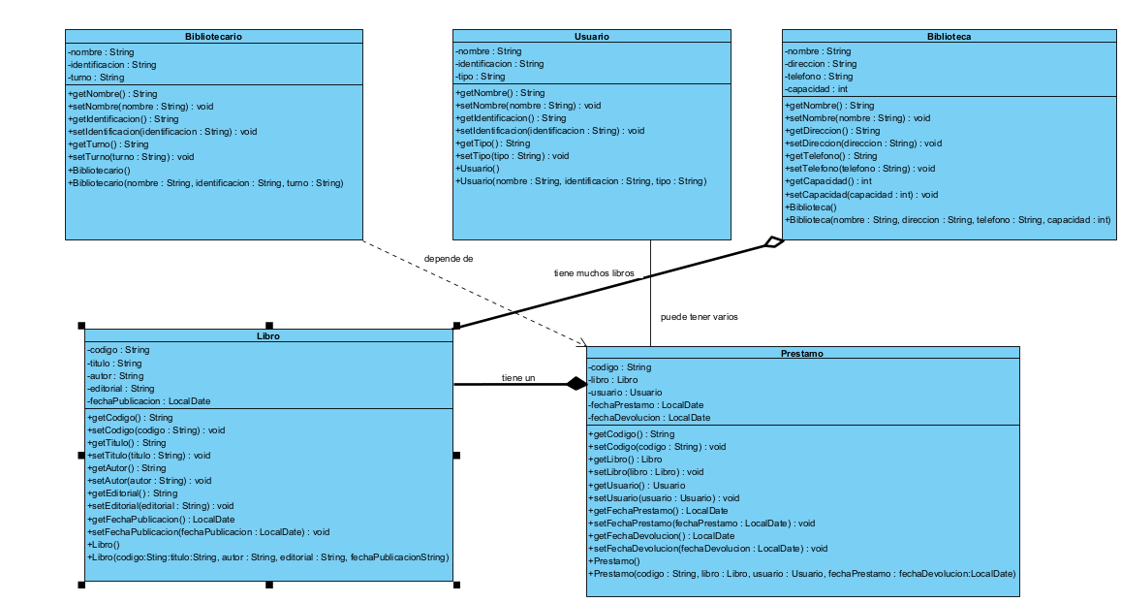

3 – Implementación en Java
package cr.ac.ucenfotec.solano.josue.bl;

// Esta clase representa un libro dentro del sistema de biblioteca
public class Libro {
// Tambien podemos ver los encapsulamientos para protejer datos
// Y los atribustos que reflejan infomacion necesaria en una biblioteca
private String codigo;
private String titulo;
private String autor;
private String editora;
private LocalDate fechaPublicacion;

// El constructor de la clase libro permite crear un libro con toda su informacion basica
public Libro( String codigo, String titulo, String autor, String editora, LocalDate fechaPublicacion) {
this.codigo = codigo; // Guardar codigo del libro
this.titulo = titulo; // Guardar el titulo del libro
this.autor = autor; //Guardar el autor
this.editora = editora; //Guardar editora
this.fechaPublicacion = fechaPublicacion; // Y tambien guardar la fecha de publicacion
}

//Estos metodos de acceso (getters y setters)para consultar y modificar datos del libro
// Este devuelve el codigo del libro con un return el codigo del libro
public String getCodigo() {
return codigo;
}
// Este cambia el codigo del libro
public void setCodigo(String codigo) {
this.codigo = codigo;
}
//Este devuelve el titulo del libro
public String getTitulo() {
return titulo;
}
//Este cambia el titulo del libro
public void setTitulo(String titulo) {
this.titulo = titulo;
}
//Este devuelve el autor
public String getAutor() {
return autor;
}
//Este cambia el autor
public void setAutor(String autor) {
this.autor = autor;
}
//Este devuelve la editora del libro
public String getEditora() {
return editora;
}
//Este cambia la editora del libro
public void setEditora(String editora) {
this.editora = editora;
}
//Este devuelve la fecha de publicacion del libro
public LocalDate getFechaPublicacion() {
return fechaPublicacion;
}
//Este cambia la fecha de la publicacion del libro
public void setFechaPublicacion(LocalDate fechaPublicacion) {
this.fechaPublicacion = fechaPublicacion;
}
}

4 – Reflexión y Conclusión
Durante el desarrollo del sistema de gestión bibliotecaria, entendí lo importante que es aplicar el encapsulamiento para proteger los datos y mantener la integridad de cada clase. También me di cuenta de que elegir correctamente el tipo de relación entre las clases (asociación, agregación, composición o dependencia) es clave para que el diseño sea coherente y funcional.
Al principio, cuando empecé el portafolio, tenía varias ideas y arranqué con un sistema de hoteles. Pero no me organicé bien, me enredé bastante y el tema no me quedaba muy claro. Por eso decidí cambiar a otro enfoque el sistema de biblioteca. Desde ahí todo fue más relajado y menos confuso, porque antes de empezar a programar escribí todas las ideas y eso me ayudó a tener una mejor visión del proyecto.
Esta experiencia me enseñó que planificar antes de programar es fundamental. Además, me ayudó a ver cómo la programación orientada a objetos permite crear sistemas más ordenados, reutilizables y fáciles de mantener, y cómo se puede aplicar para resolver problemas reales como el manejo de una biblioteca.

5- Referencias y Complementos
- Repositorio en GitHub: https://github.com/Josue191419/Biblioteca.git
Aquí se encuentra todo el código fuente, diagramas UML y archivos del proyecto organizados.
- Portafolio digital: https://prezi.com/view/QVoyCPNlTE7JZAzD8c7N/?referral_token=RFfvLxlnB3FN
Portafolio digital

